Burgruine Grünstein Verfasser: Markus Thoma

Wanderer, die auf dem Westweg vom Rastplatz am Tennishaus ins Ölschnitztal starten, können in der laubfreien Jahreszeit kurz vor der Grünsteiner Mühle den kleinen Mauerrest der Burgruine Grünstein entdecken. Nach der Mühle zeigt ein Wegweiserauf den kurzen Weg hinauf zum Ruinengelände, das auf einem Felssporn liegt, der vom Lübnitzbach umflossen wird.
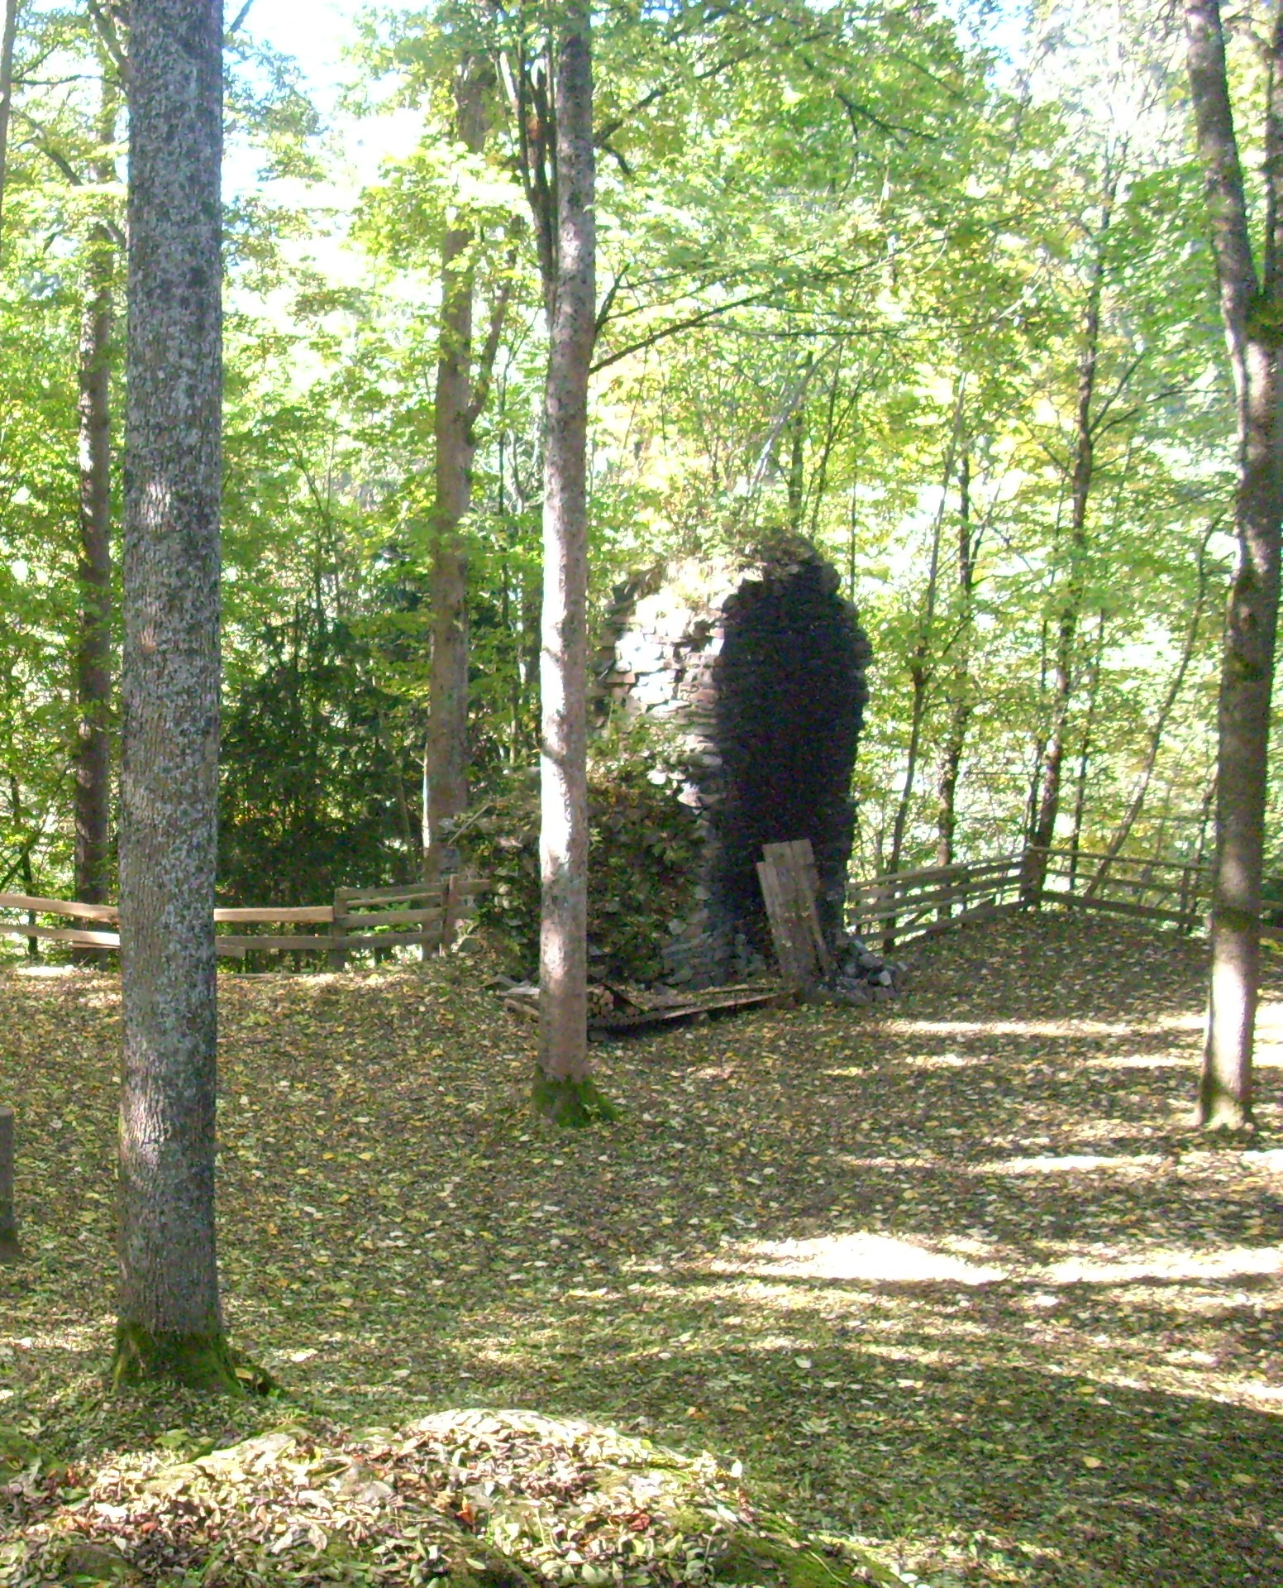
Foto: Das übrig gebliebenen Mauerstück der Grünsteiner Burg (Markus Thoma, 2010)
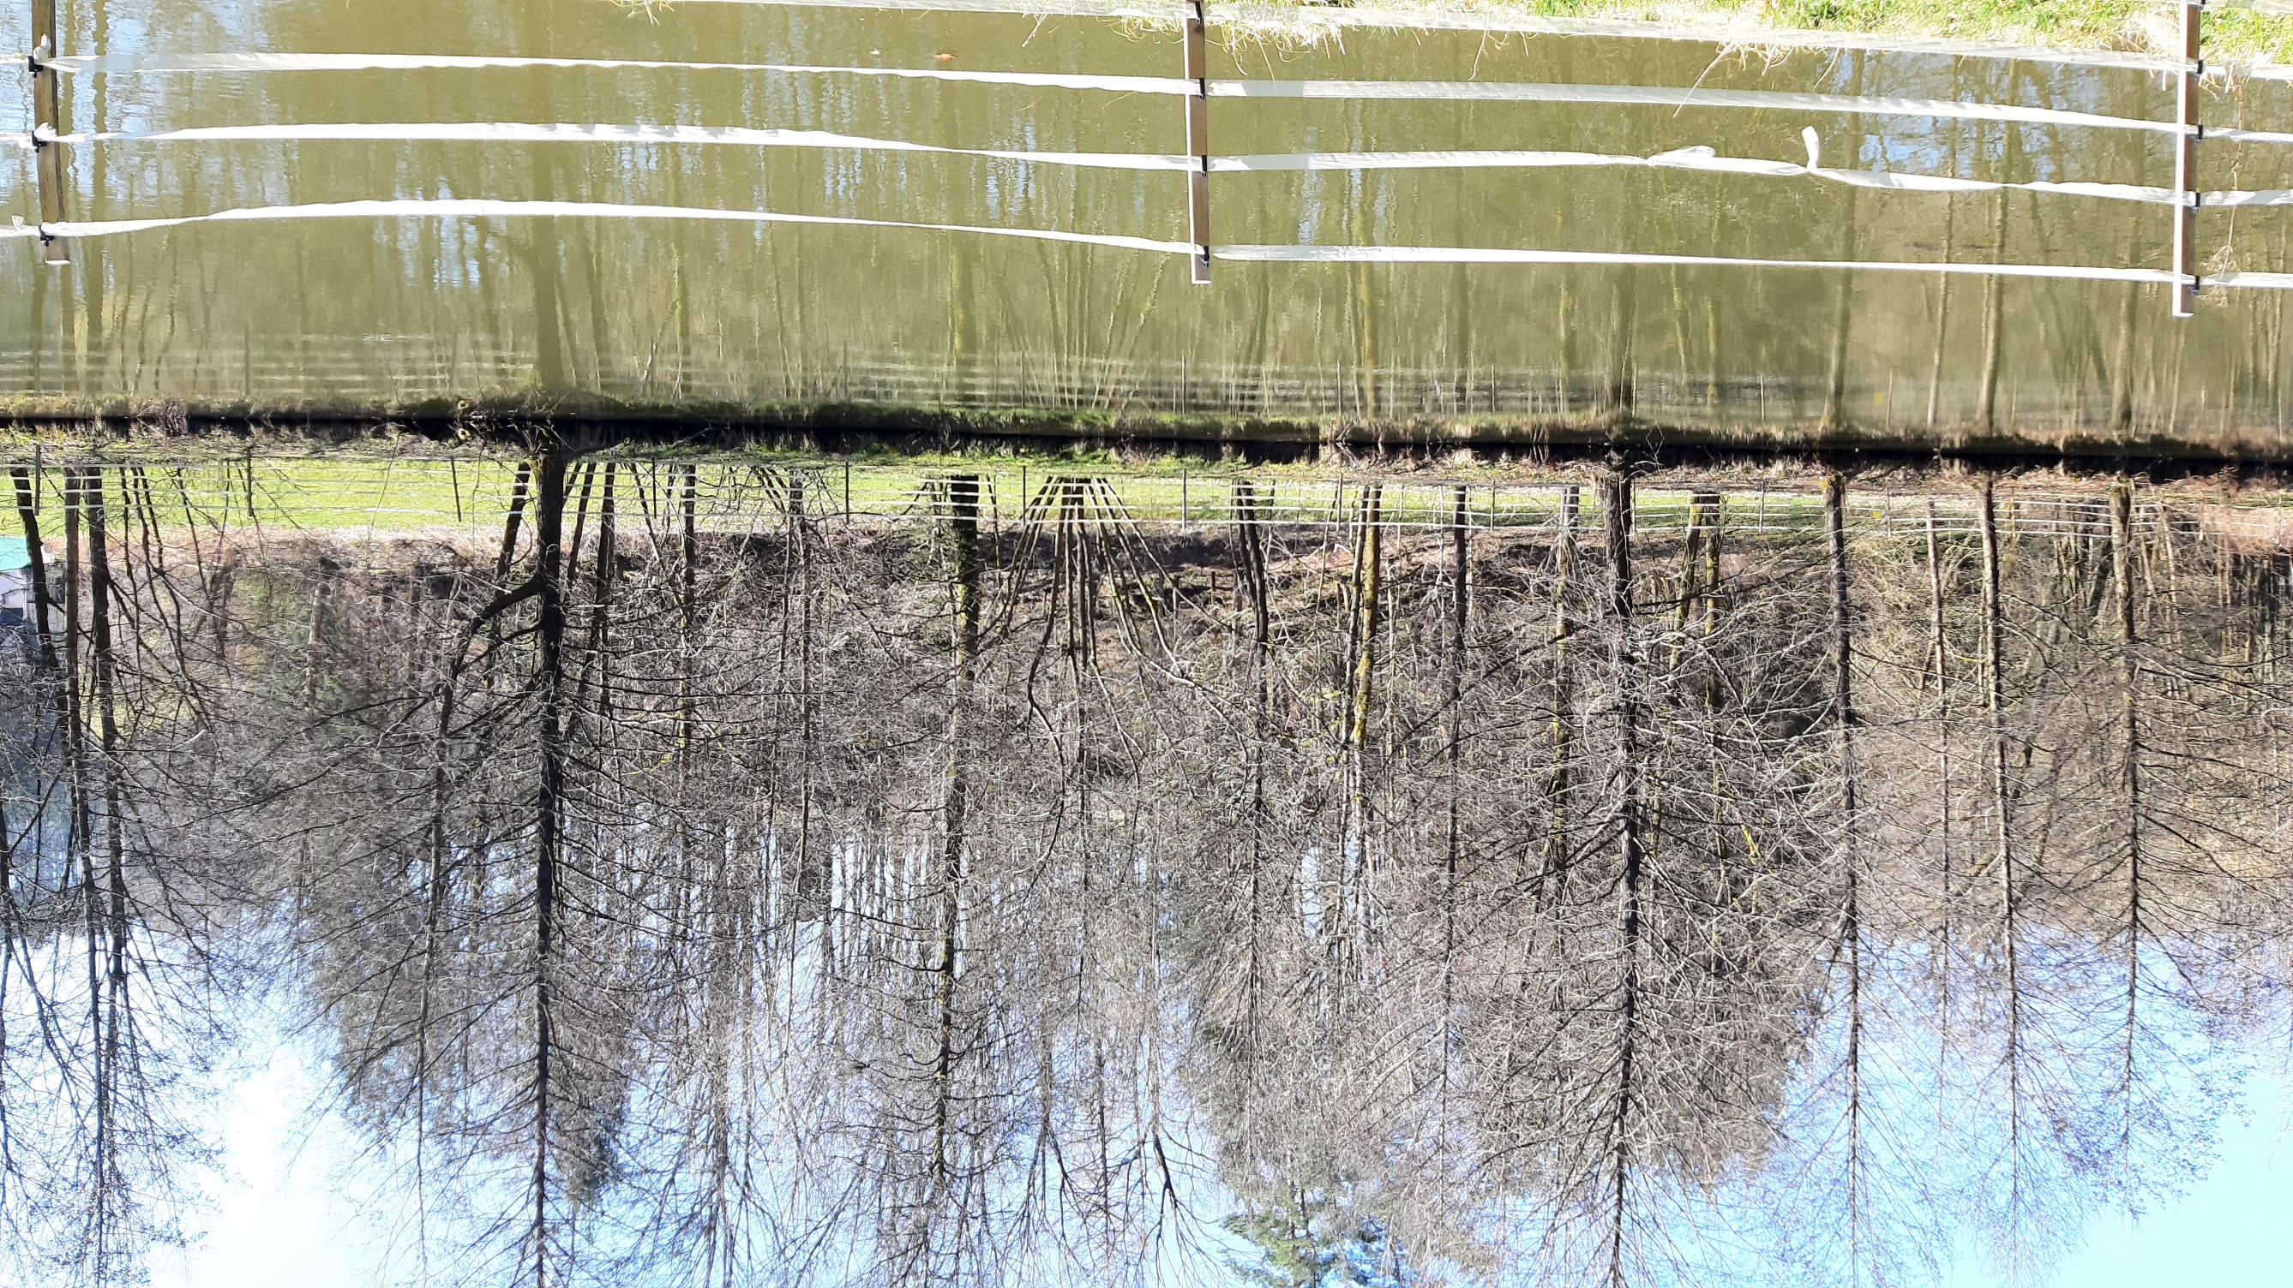
Foto: Burghügel mit dem Mauerrest der Ruine Grünstein (FGV Gefrees, 2025)
Erstmals erwähnt wurde die Burg in einer Urkunde vom 11. Mai 1361, als Burggraf Friedrich den Hirschbergern Hans und Arnold die Errichtung erlaubte, eine Burg „auf dem Stein, genannt der Grünstein bei Putzenreuth“ zu errichten. Die heutige Wüstung Putzenreuth lag etwa 800 Meter südöstlich der Burg und wurde erstmals 1317/32 im Hennebergischen Lehensverzeichnis erwähnt.

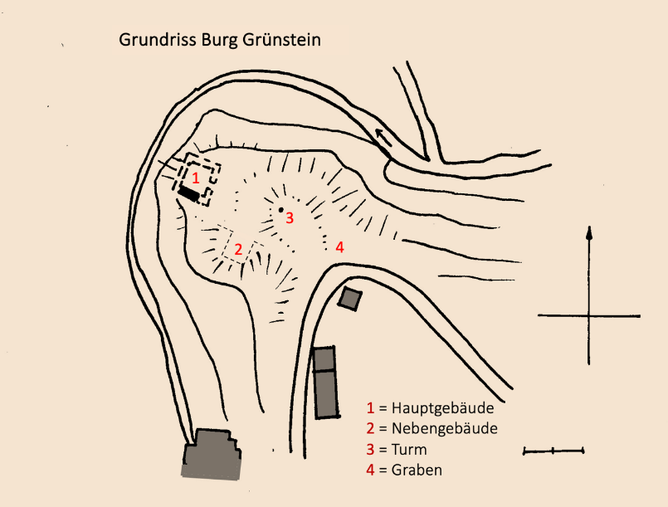
Grundriss Burg Grünstein (Markus Thoma 2013)
Auf der Zugangsseite des verhältnismäßig kleinen Burgareals befinden sich Reste von Grabenanlagen. 1795 war an der Spitze des Sporns noch ein quadratisches zweigeschossiges Hauptgebäude erhalten. Die Erhöhung in der Mitte der Anlage weist auf ein anderes größeres Gebäude oder einen Turm hin. Sichtbar sind außerdem noch Spuren von Gräben und Außenmauern. Karten aus dem Jahr 1852 zeigen den weiteren Verfall, insbesondere des Hauptgebäudes, von dem zu diesem Zeitpunkt noch zwei Außenmauern vorhanden waren. Heute steht nur noch ein kleines Reststück davon.
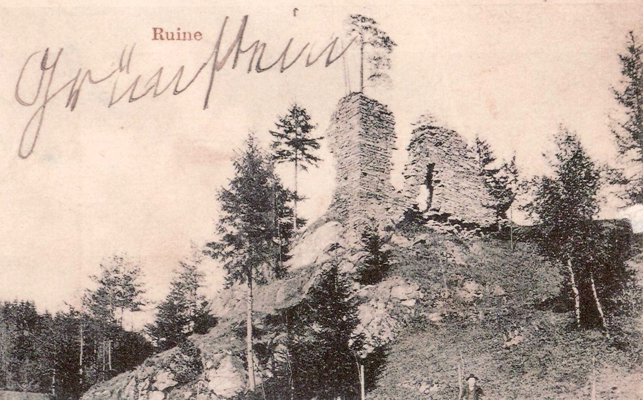

Bild links: Ruine Grünstein 1915 (HF Gefrees)
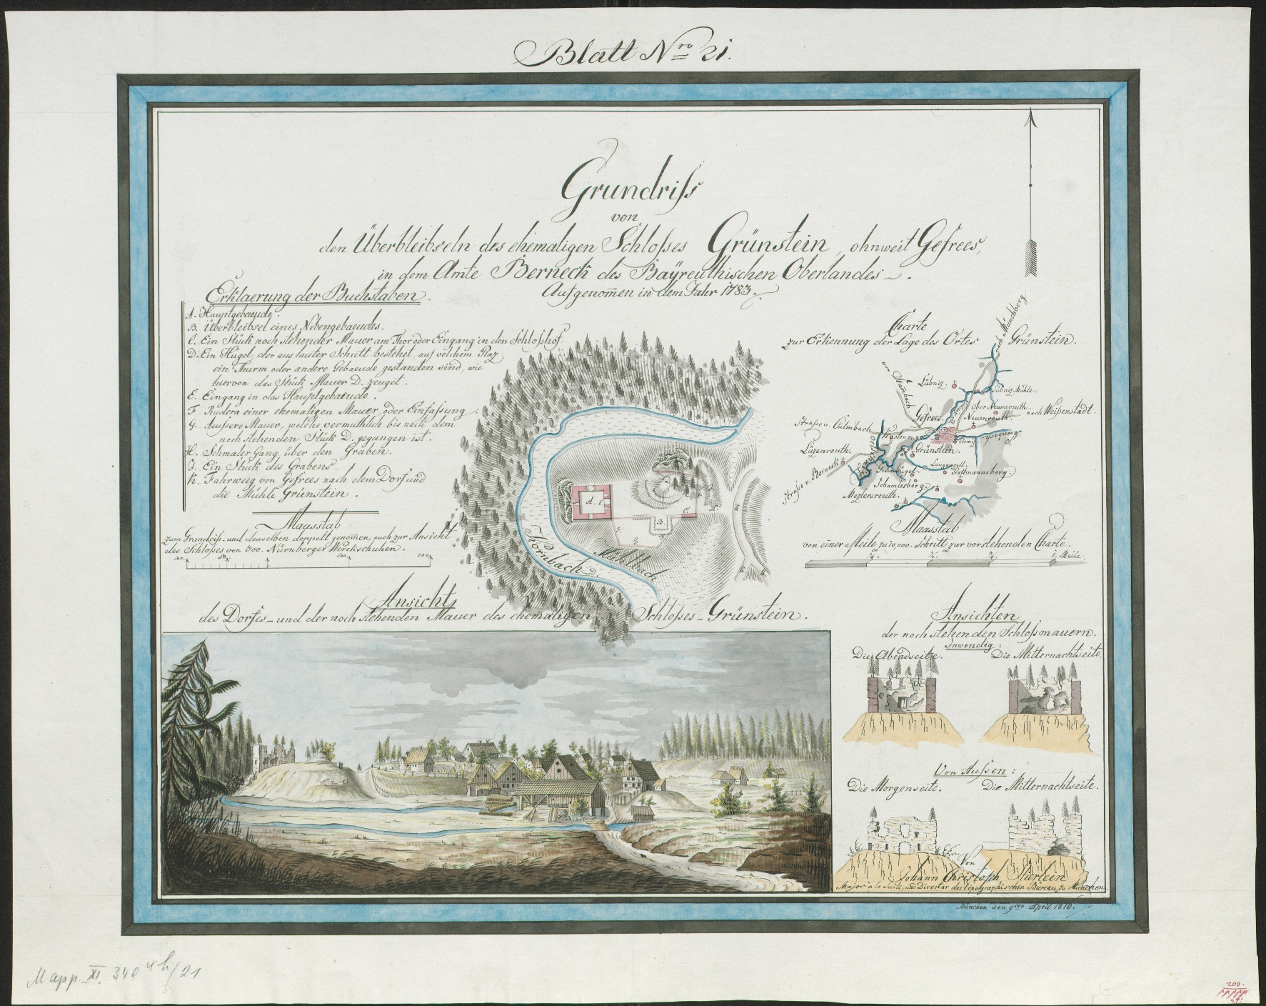
Grundriss von Christoph Stierlein mit Zeichnungen und Anmerkungen von 1816 (Bayerische Staatsbibliothek)

